L’obiettivo della procedura da implementare su un sistema informativo territoriale (SIT) è quello di delineare le aree che soddisfano una definizione di “bosco”. Le definizioni di bosco sono differenti a seconda della fonte giuridica e normativa, va dunque prevista la possibilità di far inserire all’utente del SIT dei parametri che vengono poi usati come criteri nella elaborazione per definire un punto come appartenente o meno ad un area “bosco”. Comunemente i criteri sono di tipo geospaziale/geometrico, ovvero fanno riferimento a densità ed a soglie mono-dimensionali (e.g. larghezza) e bi-dimensionali (area). Ad esempio per la FAO un bosco è un “territorio con copertura arborea superiore al 10 per cento, su un'estensione maggiore di 0,5 ha e con alberi alti, a maturità, almeno 5 metri”.

Per ottenere questo obiettivo è stato sviluppato un plugin per l’applicativo a codice aperto “QGIS”. QGIS è comunemente utilizzato da un’ampia e crescente comunità sia scientifica che non. Il codice del plugin è sviluppato in linguaggio Python e le componenti sono disponibili in un sito di condivisione e deposito al link <https://github.com/cirgeo/chmAreaBosco> .

Come dato in entrata nel SIT va previsto un livello informativo che fornisce informazioni utili a conoscere la presenza/assenza di vegetazione arborea. Queste informazioni possono essere disponibili da varie fonti: per esempio da immagini da satellite/aeromobile/drone che forniscono informazioni cromatiche o da modelli raster che forniscono dati di forma, come l’altezza della chioma da terra (modello digitale delle chiome – *canopy height model* CHM). Recentemente è sempre più comune la disponibilità di dati sotto forma di nuvole di punti sparsi. Questi sono ottenuti da metodi fotogrammetrici o scansioni laser (LiDAR) da aeromobile. La tecnologia LiDAR fornisce il grosso vantaggio rispetto a quella fotogrammetrica di rilevare il modello del piano terreno (*digital terrain model* DTM) anche sotto copertura di vegetazione. Questi dati 3D sono fondamentali per la produzione di livelli informativi CHM accurati. In questa prima implementazione è stato previsto come dato in entrata un livello raster del CHM. La scelta è dovuta alla maggiore disponibilità di un dato nel formato raster, alla maggiore portabilità del modello raster rispetto a modelli dati per punti irregolari ed alla maggiore velocità nell’elaborare dati con strutture regolari (raster) rispetto a dati con strutture irregolari.

Il plugin va scaricato come cartella compressa dal portale di condivisione nella sua ultima versione (vedi parte evidenziata dell’immagine sotto

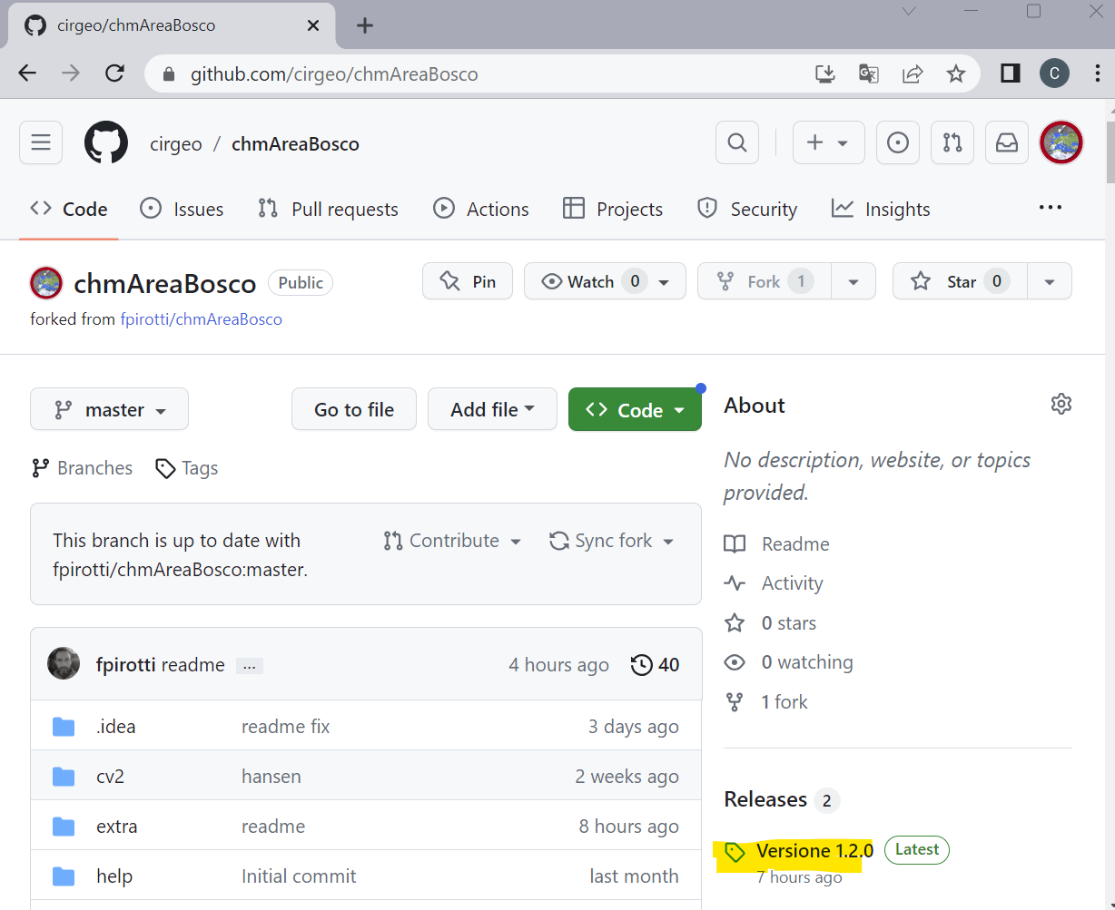

Successivamente si esegue su QGIS l’installazione come indicato sotto.

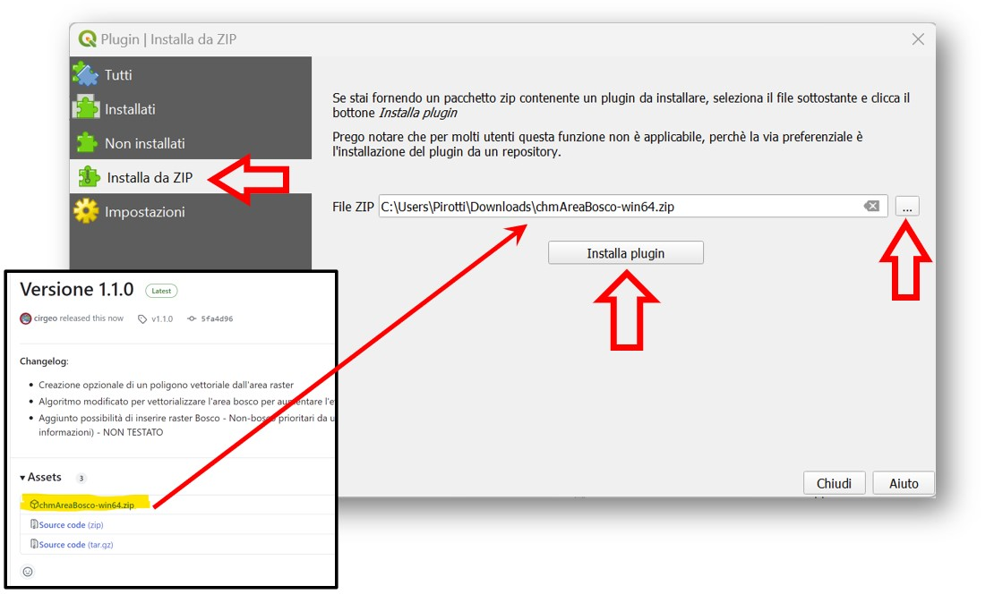

Ad installazione avvenuta, nell’interfaccia QGIS appare l’accesso allo strumento dal nome “CHM=>Bosco“, accessibile dal menu, come icona o dal pannello “Strumenti di processing”.

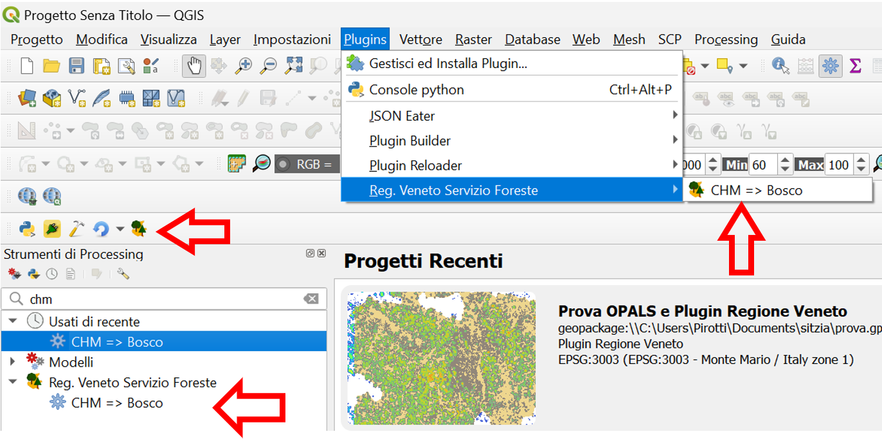

Lanciando lo strumento appare il pannello dove l’utente seleziona il livello CHM e dove può impostare ulteriori parametri come da figura sotto.

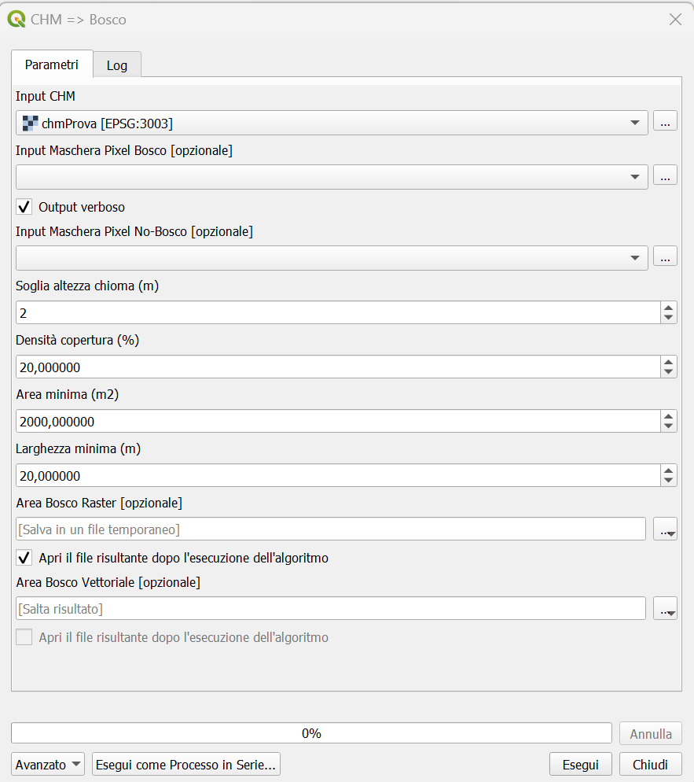

## Input

**Input CHM** - Un livello raster contenente il CHM ovvero un modello delle chiome. Questo raster deve necessariamente essere accurato, in quanto fornisce l'informazione di base per la creazione dell'area a bosco.

**Input Maschera Pixel Bosco** - [Un raster binario BOSCO*](https://github.com/cirgeo/chmAreaBosco#mask) (pixel con valore 1 = pixel bosco) [opzionale]: il valore 1 del pixel di questo raster verrà considerato bosco a prescindere dal risultato del plugin, ovvero questa informazione avrà priorità nella definizione bosco.

**Input Maschera Pixel Non Bosco** - [Un raster binario NON BOSCO*](https://github.com/cirgeo/chmAreaBosco#mask) (pixel con valore 1 = pixel NON bosco) [opzionale]: il valore 1 del pixel di questo raster verrà considerato non bosco a prescindere dal risultato del plugin, ovvero questa informazione avrà priorità nella definizione di aree da escludere dall'area bosco.

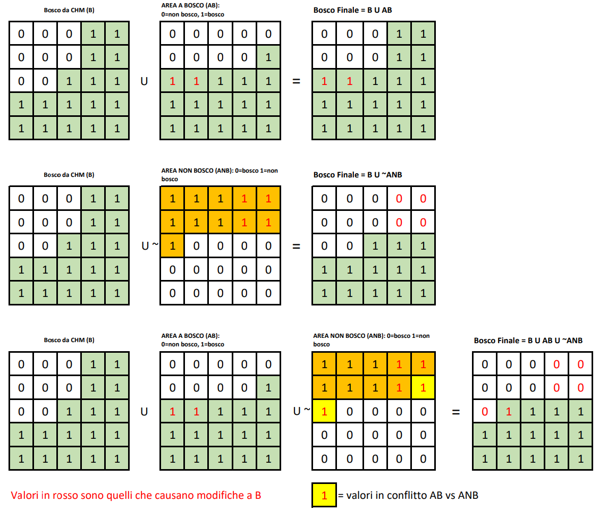

**Soglia altezza chioma (m)** - l'altezza della chioma minima per definire il pixel come appartenente ad un albero.

**Densità copertura (%)** - La proporzione minima coperta da chioma perchè l'area venga inclusa come bosco.

**Area minima (m2)** - L'area minima per definire un'area a bosco.

**Larghezza minima (m)** - L'area minima per definire un'area a bosco.

## Output

Gli output sotto sono entrambi opzionali - nel senso che si possono creare entrambi, uno di essi o nessuno dei due. Il raster viene creato in maniera predefinita, mentre il vettoriale no, deve essere l'utente che sceglie di crearlo. Entrambi possono essere creati come file temporanei o meno.

**Area Bosco Raster** - [opzionale] - Il raster con l'area a bosco.

**Area Bosco Vettoriale** - [opzionale] - Il file vettoriale delle aree a bosco, tematizzato e con una colonna "area_ha" con l'area in ettari.

Eseguendo il comando, il CHM viene analizzato per verificare ed accorpare i pixel che soddisfano o meno i requisiti di appartenenza alla classe “Bosco”. Sotto un esempio.

|  |  |
| --- | --- |
|  |  |
|  |  |

La velocità di elaborazione è stata testata con tre CHM di dimensioni differenti – i risultati sono riportati sotto

|  |  |  |  |  |
| --- | --- | --- | --- | --- |
| **Dimensioni** | | | **Velocità elaborazione (secondi)** | |
| **Colonne** | **Righe** | **Memoria (MB)** | **Versione 1.1.0** | **Versione 1.2.0** |
| 3845 | 2838 | 50 | 4 secondi | 2 secondi |
| 4506 | 5770 | 180 | 13 secondi | 5 secondi |
| 27413 | 19240 | 4’600 | 25 minuti | 7 minuti |

.

NB - la velocità dipende molto dalla complessità della struttura orizzontale del CHM ovvero dal rapporto spazi senza chiome e spazi con chiome. A parità di dimensione del raster CHM, un'area completamente coperta da chiome o completamente scoperta da vegetazione avrà tempi di elaborazione molto più veloci rispetto ad un'area con una struttura più a "scacchiera" ovvero alternanza di aree con e senza vegetazione. Questo perchè l'elaborazione lavora sui margini e non sulle parti interne.

Nella pagina principale dove è depositato il plugin chmAreaBosco, <https://github.com/cirgeo/chmAreaBosco>, viene riportata della ulteriore documentazione.